Mon carnet de

3ème maternelle – n°5





Apprendre en s’amusant

Les histoires de la semaine

Lundi : <https://www.youtube.com/watch?v=weBo9Fwf-mQ>

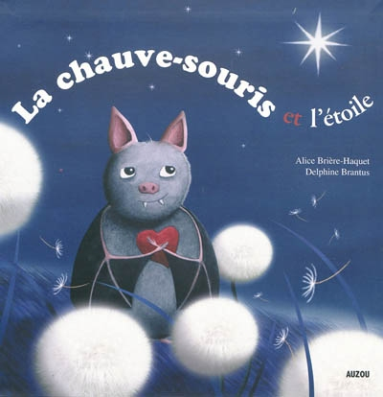 d’Alice Brière-Haquet

Mardi : <https://www.youtube.com/watch?v=ZQ5RpsbVuWQ>

 de Yann Walcker

Mercredi : <https://www.youtube.com/watch?v=4PUUbMwgWzA>

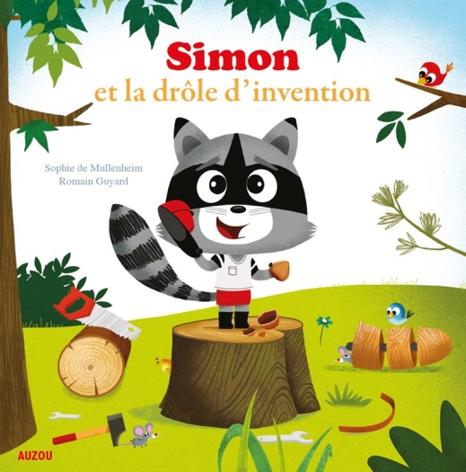 de Sophie de Mullenheim

Jeudi : <https://www.youtube.com/watch?v=JDjY6BKRl8g>

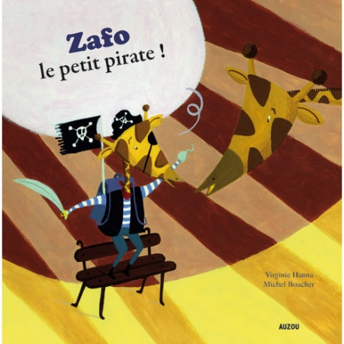 de Virginie Hanna

Vendredi : <https://www.youtube.com/watch?v=muZftSAFwJA>

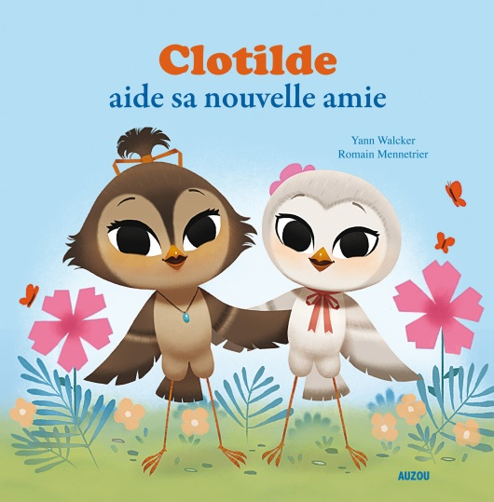 de Yann Walcker

À la semaine prochaine pour encore plus de belles histoires…

Merci à Monsieur Pierre-Eric Leclercq pour son partage et ses talents de conteur.